ГОСТ 11075-93
(ИСО 4028-77)

МЕЖГОСУДАРСТВЕННЫЙ СТАНДАРТ

ВИНТЫ УСТАНОВОЧНЫЕ С ЦИЛИНДРИЧЕСКИМ КОНЦОМ И
ШЕСТИГРАННЫМ УГЛУБЛЕНИЕМ ПОД КЛЮЧ КЛАССОВ ТОЧНОСТИ А И В

Технические условия

Hexagonal socket dog-paint set serews.
Product grades A and B. Specifications

ОКП 16 5000
Дата введения 1995-01-01

Предисловие

1 РАЗРАБОТАН Госстандартом России

ВНЕСЕН Техническим секретариатом Межгосударственного Совета по стандартизации, метрологии и сертификации

2 ПРИНЯТ Межгосударственным Советом по стандартизации, метрологии и сертификации 21 октября 1993 г.

За принятие проголосовали:

Наименование государства | Наименование национального органа по стандартизации
Республика Беларусь | Белстандарт
Республика Кыргызстан | Кыргызстандарт
Республика Молдова | Молдовастандарт
Российская Федерация | Госстандарт России
Республика Таджикистан | Таджикстандарт
Туркменистан | Туркменглавгосинспекция
Украина | Госстандарт Украины

3 Постановлением Комитета Российской Федерации по стандартизации, метрологии и сертификации от 02.06.94 N 160 межгосударственный стандарт ГОСТ 11075-93 введен в действие непосредственно в качестве государственного стандарта Российской Федерации с 01.01.95

4 ВВЕДЕН ВЗАМЕН ГОСТ 11075-84

ИНФОРМАЦИОННЫЕ ДАННЫЕ

ССЫЛОЧНЫЕ НОРМАТИВНО-ТЕХНИЧЕСКИЕ ДОКУМЕНТЫ

Обозначение НТД, на который дана ссылка | Номер пункта
ГОСТ 9.301-86 | 2
ГОСТ 9.303-84

ГОСТ 1759.0-87

ГОСТ 1759.1-82

ГОСТ 1759.2-82

ГОСТ 16093-81

ГОСТ 17769-83

ГОСТ 18160-72

ГОСТ 24705-81

ГОСТ 25556-82

Настоящий стандарт распространяется на установочные винты с цилиндрическим концом и шестигранным углублением под ключ классов точности А и В с номинальным диаметром от 1,6 до 24 мм.

Требования настоящего стандарта являются обязательными.

Дополнительные требования, отвечающие потребностям народного хозяйства, выделены курсивом.

1. РАЗМЕРЫ

1.1. Размеры винтов должны соответствовать указанным на чертеже и в табл.1.

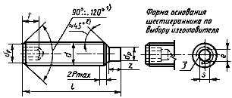
________________
Угол фаски 120° обязателен для коротких винтов, длина которых приведена над штриховой ступенчатой линией в табл.1.

Угол 45° относится только к части конца ниже внутреннего диаметра резьбы.

Допускается небольшое скругление или зенковка.

Таблица 1

мм

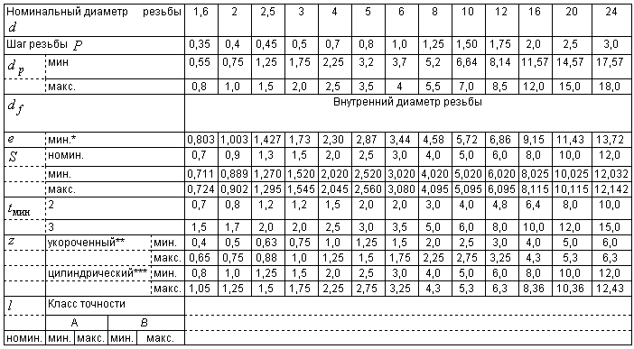

Окончание таблицы 1

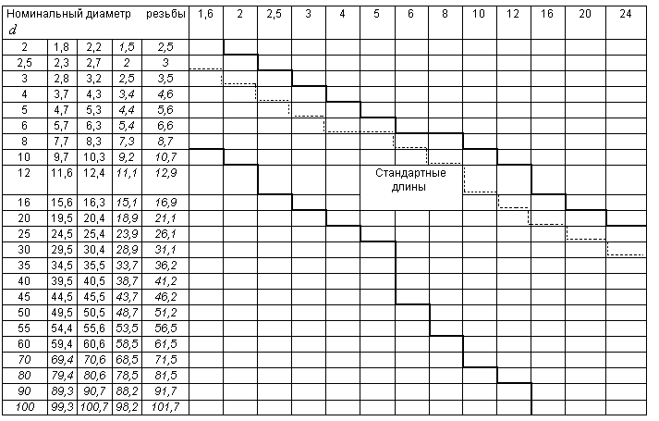
_______________
* 1,14 мин, за исключением размеров М1,6; М2; М2,5.

** Минимальная глубина захвата ключа для винтов с номинальными длинами, указанными выше пунктирной линии.

*** Минимальная глубина захвата ключа для винтов с номинальными длинами, указанными ниже пунктирной линии.

1.2. Теоретическая масса винтов указана в приложении.

2. ТЕХНИЧЕСКИЕ ТРЕБОВАНИЯ

Винты должны изготовляться в соответствии с требованиями, указанными в табл.2.

Таблица 2

Материал |  | Сталь | Коррозионно-стойкая сталь | Цветные сплавы
Резьба | Поле допуска | 5g6g для класса 45Н; для других классов 6g
 | Стандарты | ГОСТ 16093*, ГOCT 24705**
Механические свойства | Класс прочности или группа материала | 14Н, 22Н
 |  | 33Н, 45Н | 21-26 | 31-35
 | Стандарты | ГОСТ 25556 | ГОСТ 1759.0
Допуски | Класс точности | А, В
 | Стандарты | ГОСТ 1759.1
Поверхность изделия |  | Гладкая  Требования к гальванопокрытиям по ГОСТ 9.301, ГОСТ 9.303  Винты должны изготовляться с покрытиями: цинковым хроматированным, никелевым, окисным, пропитанным маслом, фосфатным пропитанным маслом или без покрытия.  Допускается применять другие виды покрытий по согласованию между изготовителем и потребителем
Приемка |  | Правила приемки - ГОСТ 17769
Методы контроля |  | Размеры, отклонения формы и расположения поверхностей - ГОСТ 1759.1
 |  | Дефекты поверхности - ГОСТ 1759.2
 |  | Механические свойства
 |  | ГОСТ 25556 | ГОСТ 1759.0 | ГОСТ 1759.0
Маркировка и упаковка |  | ГОСТ 1759.0, ГОСТ 18160
________________
* На территории Российской Федерации действует ГОСТ 16093-2004.
** На территории Российской Федерации действует ГОСТ 24705-2004. - Примечание "КОДЕКС".

3. ОБОЗНАЧЕНИЕ

Примеры условного обозначения

Установочный винт с цилиндрическим и шестигранным углублением под ключ класса точности В, диаметром резьбы 10 мм, с полем допуска 6g, длиной 25 мм, класса прочности 14Н, без покрытия:

Винт M10-6gх25.14H ГОСТ 11075-93

То же, класса точности А, класса прочности 45Н, из стали 40Х, с химическим окисным покрытием, пропитанным маслом:

Винт A.M10-6gx25.45H.40X.05 ГОСТ 11075-93

То же, из латуни ЛС59-1, без покрытия:

Винт A.M10-6gх25.32.ЛC59-1 ГОСТ 11075-93

ПРИЛОЖЕНИЕ
Справочное

Таблица 3

МАССА ВИНТОВ

Длина , мм | Теоретическая масса 1000 шт. стальных винтов, кг при номинальном диаметре резьбы , мм
 | 1,6 | 2 | 2,5 | 3 | 4 | 5 | 6 | 8 | 10 | 12 | 16 | 20 | 24
2 | 0,01
2,5 | 0,02 | 0,03
3 | 0,03 | 0,04 | 0,05
4 | 0,04 | 0,07 | 0,08 | 0,09
5 | 0,05 | 0,09 | 0,10 | 0,11 | 0,14
6 | 0,06 | 0,10 | 0,16 | 0,17 | 0,25 | 0,58
8 | 0,07 | 0,16 | 0,24 | 0,28 | 0,54 | 0,89 | 1,14 | 1,71
10 |  | 0,21 | 0,32 | 0,36 | 0,66 | 1,07 | 1,64 | 2,51 | 3,30
12 |  |  | 0,40 | 0,48 | 0,82 | 1,29 | 1,77 | 3,34 | 4,53 | 5,22
16 |  |  |  | 0,75 | 1,13 | 1,79 | 2,48 | 4,42 | 7,15 | 10,14 | 16,91
20 |  |  |  |  | 1,44 | 2,28 | 2,83 | 5,99 | 8,74 | 13,66 | 21,84 | 31,58
25 |  |  |  |  |  | 2,90 | 3,71 | 7,97 | 10,85 | 14,86 | 29,78 | 44,86 | 58,63
30 |  |  |  |  |  |  | 4,07 | 9,94 | 13,36 | 18,48 | 32,77 | 56,14 | 76,48
35 |  |  |  |  |  |  | 4,95 | 10,73 | 15,87 | 22,09 | 39,33 | 63,31 | 94,14
40 |  |  |  |  |  |  | 5,83 | 12,70 | 18,39 | 25,79 | 46,07 | 73,72 | 102,14
45 |  |  |  |  |  |  | 6,71 | 14,68 | 20,90 | 29,42 | 52,68 | 84,17 | 117,11
50 |  |  |  |  |  |  |  | 16,65 | 23,42 | 33,02 | 59,39 | 94,59 | 132,08
55 |  |  |  |  |  |  |  | 18,62 | 25,93 | 36,72 | 66,06 | 105,00 | 147,15
60 |  |  |  |  |  |  |  |  | 28,35 | 40,44 | 72,68 | 115,45 | 162,12
70 |  |  |  |  |  |  |  |  | 33,38 | 47,58 | 86,05 | 136,28 | 192,08
80 |  |  |  |  |  |  |  |  |  | 54,89 | 99,41 | 157,14 | 239,09
90 |  |  |  |  |  |  |  |  |  |  | 112,70 | 177,91 | 251,04
100 |  |  |  |  |  |  |  |  |  |  | 122,77 | 189,84 | 281,99

Примечание. Для определения массы винтов, изготовленных из других материалов, значения массы, указанные в таблице, должны быть умножены на коэффициент: 0,356 - для алюминиевого сплава; 0,97- для бронзы; 1,08 - для латуни.

Текст документа сверен по:
официальное издание
М.: ИПК Издательство стандартов, 1995

